Лабораторная работа № 10

студента группы ИТз-221

Дмитриева Дмитрия Анатольевича

*Выполнение: _________ Защита: ___________*

Пользовательские элементы управления и компоненты. Разработка простых и составных элементов управления.

*Цель работы***:** приобретение навыков разработки простых и составных (состоящих из нескольких других) элементов управления и компонент. Знакомство с типами компонент и этапами их создания.

**Ход работы:**

***Вариант - 12***

1. В соответствие с вариантом задания разработал простой и составной элементы управления. ЭУ, определяющий текущую позицию курсора и количество символов. ЭУ, поддерживающий возможность преобразования площади между различными мерами измерений.
2. Используемые элементы на форме простого ЭУ: Label – для размещения информации о позиции курсора и количестве символов. Получил следующую форму (рис. 1)

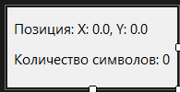

Рисунок 1 – форма простого ЭУ

1. К методам данного ЭУ относятся обновление текста позиции курсора и количества символов (рис. 2).

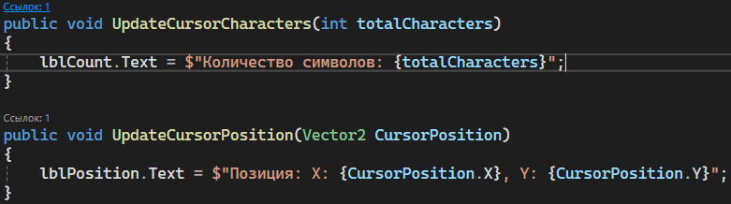

Рисунок 2 – метод получения данных

1. На главной форме добавил события для Textbox и Form при вызове которых обновляются данные на ЭУ.

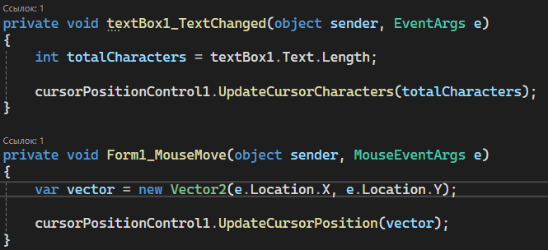

Рисунок 3 – методы обновления информации простого ЭУ

1. Используемые элементы на форме составного ЭУ: Label – для подписи элементов ввода значений, пользовательский ЭУ ComboBoxUnit – для отображения поля ввода (TextBox) и единицы измерения величины (ComboBox), в котором записаны следующие значения (м², км², акры), Button – обработчик для конвертации значений. Получил следующую составную сложную форму (рис. 4)

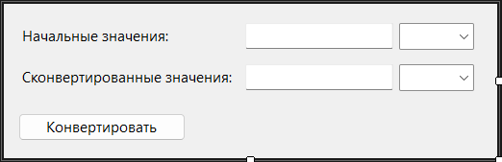

Рисунок 4 – форма составного ЭУ

1. К методам составного ЭУ относятся: метод обработчик кнопки и метод конвертации значений исходя из выбранных и вписанных значений (рис. 5)

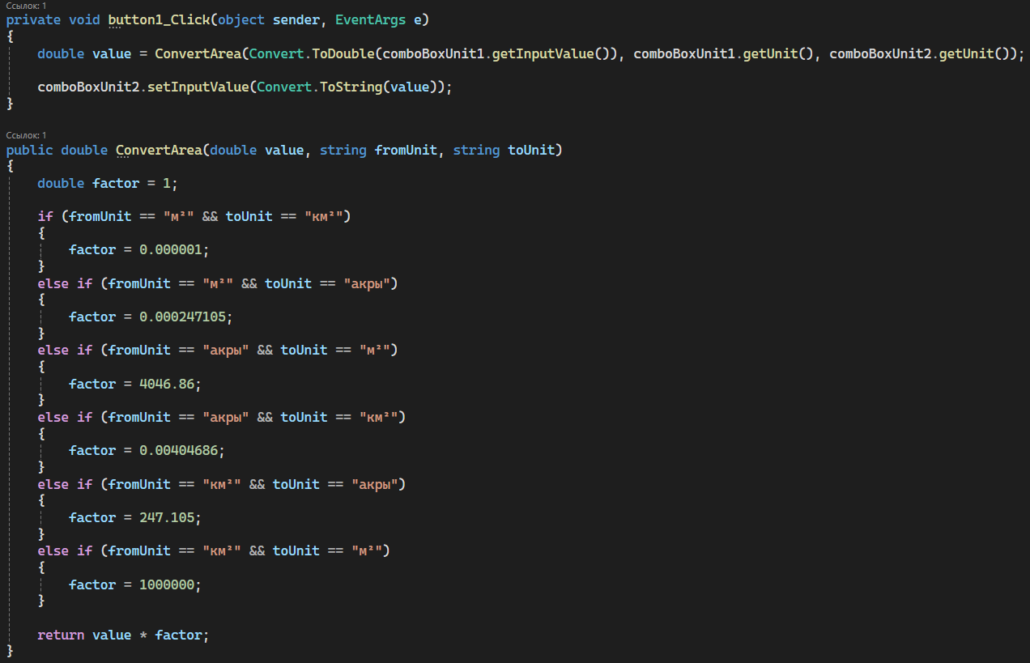

Рисунок 5 – методы составного ЭУ

1. Главная форма вместе с пользовательскими ЭУ выглядит следующим образом (рис. 6)

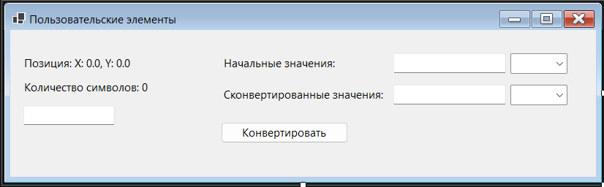

Рисунок 6 – главная форма приложения

1. Протестировал программу, проверил работоспособность обоих ЭУ (рис. 7).

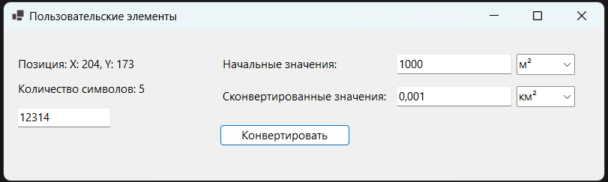

Рисунок 7 – результат выполнения программы

**Вывод**: приобрел навыки разработки простых и составных (состоящих из нескольких других) элементов управления и компонентов. Ознакомился с типами компонентов и этапами их создания.